**Demonstrativo de Produçãop**

**Hospital Estadual Geral de Goiânia Dr. Alberto Rassi – HGG**

|  |  |  |  |  |  |
| --- | --- | --- | --- | --- | --- |
| **HGG - 2021** | | | | |  |
|  |
| **LINHAS DE CONTRATAÇÕES** | **CONTRATADA** | **JUNHO** | **Cumprimento de Meta** | **Variável** |  |
|  |
| Internação (Saídas Hospitalares) | **811** | 558 | 68% | **-32%** |  |
| Atividade Ambulatorial | **17.028** | 10.752 | 63% | **-37%** |  |
|  | | |  |  |  |
| **SAÍDAS HOSPITALARES POR ESPECIALIDADE** | **CONTRATADA** | **JUNHO** | **Cumprimento de Meta** | **Variável** |  |
|  |
| Saídas Cirúrgicas | **622** | 347 | 55% | **-45%** |  |
| Saídas Clínicas | **167** | 190 | 113% | **+13%** |  |
| Saídas Cuidados Paliativos | **22** | 21 | 95% | **-5%** |  |
| **TOTAL** | **811** | 558 | 69% | **-31%** |  |
|  | | |  |  |  |
| **ATENDIMENTO AMBULATORIAL POR ESPECIALIDADE** | **CONTRATADA** | **JUNHO** | **Cumprimento de Meta** | **Variável** |  |
|  |
| Consultas Médicas | **11.749** | 8.326 | 71% | **-29%** |  |
| Consultas Não Médicas | **5.279** | 2.426 | 45% | **-55%** |  |
| **TOTAL** | **17.028** | 10.752 | 63% | **-37%** |  |
|  | | |  |  |  |
| **CIRURGIAS** | **CONTRATADA** | **JUNHO** | **Cumprimento de Meta** | **Variável** |  |
|  |
| **Cirurgias** | **660** | 409 | 62% | **-38%** |  |
|  |  |  |  |  |  |
| **HEMODINÂMICA** | **CONTRATADA** | **JUNHO** | **Cumprimento de Meta** | **Variável** |  |
|  |
| **Hemodinâmica** | **30** | 12 | 40% | **-60%** |  |
|  |  |  |  |  |  |
| **SADT EXTERNO** | **CONTRATADA** | **JUNHO** | **Cumprimento de Meta** | **Variável** |  |
|  |
| **SADT** | **980** | 438 | 44% | **-56%** |  |

|  |  |  |  |  |  |  |  |  |  |  |  |  |  |  |  |  |
| --- | --- | --- | --- | --- | --- | --- | --- | --- | --- | --- | --- | --- | --- | --- | --- | --- |
| **Produção Contratada e Realizada** | | | | | | | | | | | | | | | | |
| **Hospital Estadual Geral Dr Alberto Rassi- Idtech Contrato: 24/2012 - 13º Termo Aditivo** | | | | | | | | | | | | | | | | |
| **Serviços** | **jan/21** | | **fev/21** | | **mar/21** | | **abr/21** | | **mai/21** | | **Jun/21** | | **Total do Período** | | | |
| **Contrat** | **Realiz** | **Contrat** | **Realiz** | **Contrat** | **Realiz** | **Contrat** | **Realiz** | **Contrat** | **Realiz** | **Contrat** | **Realiz** | **Contrat** | **Realiz** | % Realiz | % |
| Internação (Saídas Hospitalares) | **811** | 711 | **811** | 796 | **811** | 519 | **811** | 469 | **811** | 477 | **811** | 558 | **4.055** | **3.530** | **87,05%** | **-12,95%** |
| Atividade Ambulatorial | **17.028** | 17.793 | **17.028** | 17.033 | **17.028** | 10.457 | **17.028** | 8.825 | **17.028** | 10.141 | **17.028** | 10.752 | **85.140** | **75.001** | **88,09%** | **-11,91%** |
| SADT Externo | **980** | 901 | **980** | 1.068 | **980** | 1.003 | **980** | 787 | **980** | 891 | **980** | 448 | **4.900** | **5.098** | **104,04%** | **4,04%** |
| **Saídas Hospitalares por Especialidade** | | | | | | | | | | | | | | | | |
| **Serviços** | **jan/21** | | **fev/21** | | **mar/21** | | **abr/21** | | **mai/21** | | **jun/21** | | **Total do Período** | | | |
| **Contrat** | **Realiz** | **Contrat** | **Realiz** | **Contrat** | **Realiz** | **Contrat** | **Realiz** | **Contrat** | **Realiz** | **Contrat** | **Realiz** | **Contrat** | **Realiz** | % Realiz | **%** |
| Clínica Médica | **167** | 163 | **167** | 163 | **167** | 131 | **167** | 159 | **167** | 146 | **167** | 190 | **835** | **952** | **114,01%** | **14,01%** |
| Clínica Cirúrgica | **622** | 521 | **622** | 607 | **622** | 369 | **622** | 279 | **622** | 309 | **622** | 347 | **3.110** | **2.432** | **78,20%** | **-21,80%** |
| Cuidados Paliativos | **22** | 27 | **22** | 26 | **22** | 19 | **22** | 31 | **22** | 22 | **22** | 21 | **110** | **146** | **132,73%** | **32,73%** |
| **Total** | **811** | **711** | **811** | **796** | **811** | **519** | **811** | **469** | **811** | **477** | **811** | **558** | **4.055** | **3.530** | **87,05%** | **-12,95%** |
| **Atendimento Ambulatorial por Especialidade** | | | | | | | | | | | | | | | | |
| **Atividade Ambulatorial** | **jan/21** | | **fev/21** | | **mar/21** | | **abr/21** | | **mai/21** | | **jun/21** | | **Total do Período** | | | |
| **Contrat** | **Realiz** | **Contrat** | **Realiz** | **Contrat** | **Realiz** | **Contrat** | **Realiz** | **Contrat** | **Realiz** | **Contrat** | **Realiz** | **Contrat** | **Realiz** | % Realiz | **%** |
| Consultas Médicas | **11.749** | 7.408 | **11.749** | 8.181 | **11.749** | 7.140 | **11.749** | 6.789 | **11.749** | 8.410 | **11.749** | 8.326 | **58.745** | **46.254** | **78,74%** | **-21,26%** |
| Consultas Não Médicas | **5.279** | 10.385 | **5.279** | 8.852 | **5.279** | 3.317 | **5.279** | 2.036 | **5.279** | 1.731 | **5.279** | 2.426 | **26.395** | **28.747** | **108,91%** | **8,91%** |
| **Total** | **17.028** | **17.793** | **17.028** | **17.033** | **17.028** | **10.457** | **17.028** | **8.825** | **17.028** | **10.141** | **17.028** | 10.752 | **85.140** | **75.001** | **88,09%** | **-11,91%** |
| **Cirurgias** | | | | | | | | | | | | | | | | |
| **Serviços** | **jan/21** | | **fev/21** | | **mar/21** | | **abr/21** | | **mai/21** | | **jun/21** | | **Total do Período** | | | |
| **Contrat** | **Realiz** | **Contrat** | **Realiz** | **Contrat** | **Realiz** | **Contrat** | **Realiz** | **Contrat** | **Realiz** | **Contrat** | **Realiz** | **Contrat** | **Realiz** | % Realiz | **%** |
| Cirurgias | **660** | 534 | **660** | 656 | **660** | 413 | **660** | 303 | **660** | 349 | **660** | 409 | **3.300** | **2.664** | **80,73%** | **-19,27%** |
| **Procedimentos de Hemodinâmica** | | | | | | | | | | | | | | | | |
| **Serviços** | **jan/21** | | **fev/21** | | **mar/21** | | **abr/21** | | **mai/21** | | **jun/21** | | **Total do Período** | | | |
| **Contrat** | **Realiz** | **Contrat** | **Realiz** | **Contrat** | **Realiz** | **Contrat** | **Realiz** | **Contrat** | **Realiz** | **Contrat** | **Realiz** | **Contrat** | **Realiz** | % Realiz | **%** |
| Hemodinâmica | **30** | 16 | **30** | 3 | **30** | 5 | **30** | 13 | **30** | **6** | **30** | 12 | **150** | **55** | **36,6%** | **-63,33%** |

|  |  |  |  |  |  |  |  |  |  |  |
| --- | --- | --- | --- | --- | --- | --- | --- | --- | --- | --- |
| **Produção Mensal de Consultas Ambulatoriais** | | | | | | | | | | |
|  | **2012** | **2013** | **2014** | **2015** | **2016** | **2017** | **2018** | **2019** | **2020** | **2021** |
| **Jan** |  | 8.829 | 8.177 | 7.425 | 8.000 | 9.965 | 11.032 | 11.536 | 16.603 | 17.793 |
| **Fev** |  | 8.877 | 9.579 | 7.689 | 8.480 | 10.475 | 10.117 | 13.627 | 14.347 | 17.033 |
| **Mar** | 5.266 | 10.313 | 8.346 | 8.900 | 11.529 | 10.936 | 13.161 | 19.533 | 13.696 | 10.457 |
| **Abr** | 9.332 | 11.130 | 7.300 | 7.913 | 9.693 | 11.022 | 12.028 | 19.044 | 2.689 | 8.825 |
| **Mai** | 10.695 | 9.476 | 8.497 | 8.996 | 9.389 | 10.604 | 11.505 | 19.472 | 3.515 | 10.141 |
| **Jun** | 9.702 | 8.913 | 7.805 | 8.985 | 11.313 | 9.867 | 11.658 | 15.565 | 4.406 | 10.752 |
| **Jul** | 7.901 | 7.568 | 8.369 | 9.169 | 10.248 | 9.046 | 10.537 | 18.568 | 4.415 |  |
| **Ago** | 10.577 | 9.352 | 9.560 | 9.768 | 13.979 | 13.490 | 12.399 | 18.410 | 4.437 |  |
| **Set** | 8.978 | 9.785 | 9.369 | 9.437 | 13.204 | 11.691 | 11.686 | 20.067 | 5.867 |  |
| **Out** | 10.092 | 10.076 | 8.936 | 9.270 | 9.854 | 11.555 | 11.701 | 19.805 | 7.256 |  |
| **Nov** | 9.680 | 8.280 | 8.590 | 9.737 | 14.090 | 12.651 | 14.002 | 19.982 | 6.933 |  |
| **Dez** | 7.894 | 7.619 | 7.188 | 8.359 | 10.446 | 11.019 | 10.769 | 16.982 | 9.773 |  |
| **TOTAL** | **90.117** | **110.218** | **101.716** | **105.648** | **130.225** | **132.321** | **140.595** | **212.591** | **93.937** | **75.001** |
| **Média** | **9.486** | **9.185** | **8.476** | **8.804** | **10.852** | **11.027** | **11.716** | **17.716** | **7.828** | **12.850** |

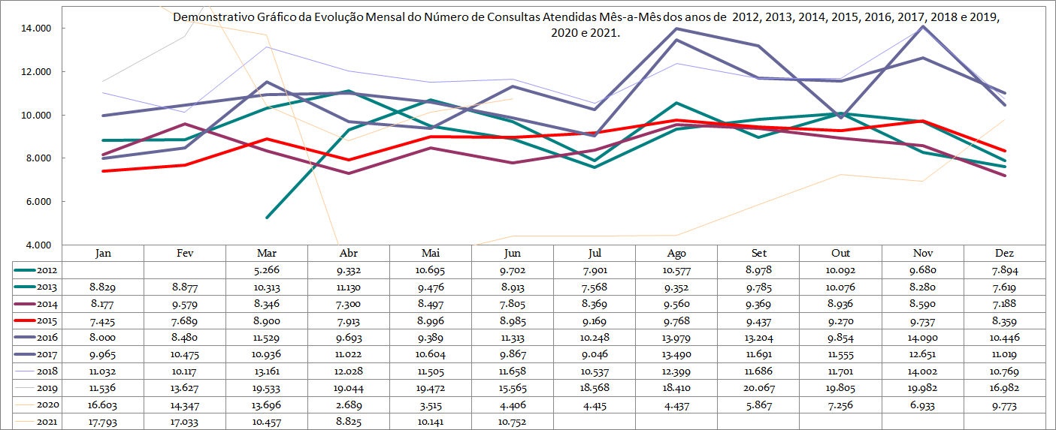

|  |  |  |  |  |  |  |  |  |  |  |
| --- | --- | --- | --- | --- | --- | --- | --- | --- | --- | --- |
| **Produção Mensal de Atos Multidisciplinares** | | | | | | | | | | |
|  | **2012** | **2013** | **2014** | **2015** | **2016** | **2017** | **2018** | **2019** | **2020** | **2021** |
| **Jan** |  | 8.558 | 9.784 | 9.693 | 12.409 | 17.926 | 16.984 | 12.147 | 12.024 | 8.764 |
| **Fev** |  | 7.893 | 8.254 | 9.264 | 11.138 | 15.308 | 16.968 | 12.009 | 10.637 | 9.510 |
| **Mar** | 4.501 | 9.486 | 8.540 | 8.332 | 13.579 | 17.473 | 21.336 | 11.420 | 11.249 | 9.421 |
| **Abr** | 7.930 | 8.718 | 9.162 | 8.727 | 14.194 | 12.703 | 18.092 | 13.611 | 7.468 | 10.537 |
| **Mai** | 9.529 | 6.787 | 9.128 | 9.963 | 13.524 | 16.628 | 12.060 | 13.224 | 8.061 | 10.799 |
| **Jun** | 11.670 | 5.984 | 8.638 | 10.397 | 16.717 | 15.576 | 18.603 | 11.178 | 8.529 | 11.770 |
| **Jul** | 7.498 | 7.384 | 9.091 | 10.984 | 15.095 | 15.807 | 19.628 | 13.660 | 8.252 |  |
| **Ago** | 10.008 | 7.765 | 9.879 | 11.507 | 16.514 | 18.245 | 20.613 | 12.054 | 8.135 |  |
| **Set** | 7.823 | 7.046 | 12.383 | 11.243 | 16.386 | 16.873 | 17.459 | 11.949 | 8.261 |  |
| **Out** | 8.656 | 7.324 | 11.671 | 11.418 | 15.437 | 16.378 | 14.719 | 11.645 | 8.773 |  |
| **Nov** | 9.911 | 8.369 | 10.286 | 12.738 | 16.091 | 16.751 | 11.966 | 11.229 | 8.566 |  |
| **Dez** | 7.953 | 10.090 | 11.029 | 11.806 | 15.764 | 17.090 | 10.648 | 9.414 | 8.849 |  |
| **TOTAL** | **85.479** | **95.404** | **117.845** | **126.072** | **176.848** | **196.758** | **199.076** | **143.540** | **108.804** | **60.731** |
| **Média** | **8.548** | **7.950** | **9.820** | **10.506** | **14.737** | **16.397** | **16.590** | **11.962** | **9.067** | **10.122** |

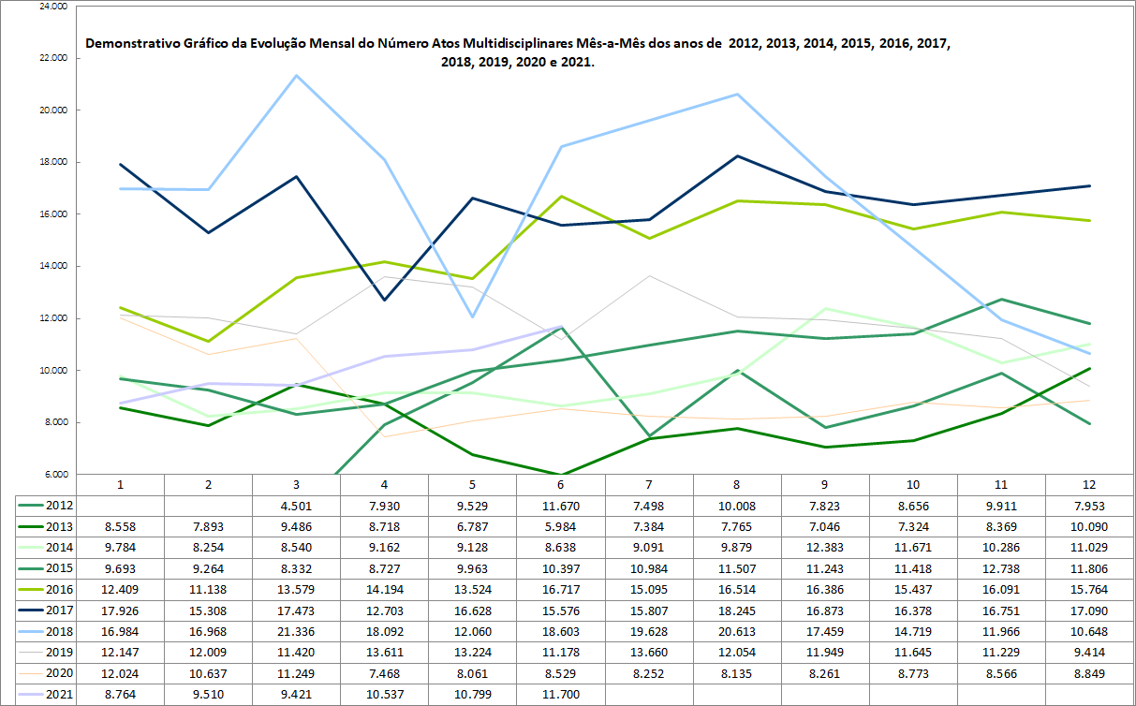

|  |  |  |  |  |  |  |  |  |  |  |
| --- | --- | --- | --- | --- | --- | --- | --- | --- | --- | --- |
| **Produção Mensal de SADT** | | | | | | | | | | |
|  | **2012** | **2013** | **2014** | **2015** | **2016** | **2017** | **2018** | **2019** | **2020** | **2021** |
| **Jan** |  | 19.935 | 28.161 | 22.443 | 20.808 | 23.823 | 31.507 | 24.420 | 29.904 | 30.369 |
| **Fev** |  | 17.846 | 22.621 | 18.779 | 17.766 | 25.791 | 30.142 | 21.384 | 29.210 | 29.268 |
| **Mar** | 8.282 | 20.759 | 24.065 | 24.011 | 22.797 | 22.326 | 31.360 | 24.644 | 31.965 | 25.350 |
| **Abr** | 16.374 | 20.897 | 23.611 | 23.416 | 24.477 | 29.101 | 32.718 | 28.345 | 27.687 | 36.301 |
| **Mai** | 16.931 | 22.155 | 22.529 | 25.588 | 23.743 | 25.225 | 32.934 | 29.355 | 28.910 | 35.037 |
| **Jun** | 17.597 | 21.825 | 22.633 | 25.140 | 25.141 | 32.830 | 31.123 | 28.786 | 30.094 | 35.197 |
| **Jul** | 17.371 | 21.094 | 22.728 | 25.862 | 26.136 | 24.233 | 32.431 | 33.344 | 28.578 |  |
| **Ago** | 21.310 | 21.464 | 23.431 | 27.703 | 28.968 | 37.094 | 35.789 | 32.306 | 28.303 |  |
| **Set** | 20.114 | 18.985 | 21.426 | 23.321 | 27.506 | 28.027 | 32.441 | 33.266 | 27.619 |  |
| **Out** | 20.153 | 20.671 | 21.128 | 23.934 | 33.268 | 29.806 | 26.919 | 29.040 | 26.251 |  |
| **Nov** | 17.739 | 20.819 | 24.033 | 22.545 | 27.287 | 28.858 | 19.552 | 29.264 | 28.201 |  |
| **Dez** | 19.513 | 24.664 | 23.629 | 21.651 | 25.821 | 29.905 | 23.069 | 30.388 | 28.700 |  |
| **TOTAL** | **175.384** | **251.114** | **279.995** | **284.393** | **303.718** | **337.019** | **359.985** | **344.542** | **345.422** | **191.522** |
| **Média** | **18.461** | **20.926** | **23.333** | **23.699** | **25.310** | **28.085** | **29.999** | **28.712** | **28.785** | **31.920** |

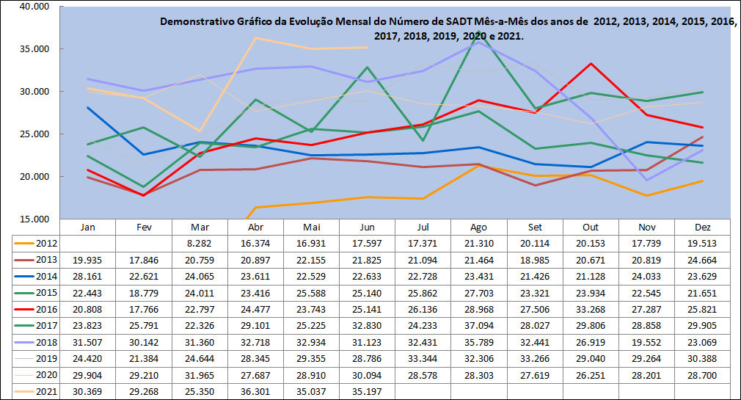

|  |  |  |  |  |  |  |  |  |  |  |
| --- | --- | --- | --- | --- | --- | --- | --- | --- | --- | --- |
| **Produção Mensal de Cirurgias** | | | | | | | | | | |
|  | **2012** | **2013** | **2014** | **2015** | **2016** | **2017** | **2018** | **2019** | **2020** | **2021** |
| **Jan** |  | 348 | 302 | 276 | 415 | 454 | 520 | 573 | 595 | 550 |
| **Fev** |  | 308 | 305 | 280 | 356 | 438 | 478 | 597 | 518 | 659 |
| **Mar** | 184 | 412 | 323 | 436 | 488 | 521 | 546 | 598 | 550 | 418 |
| **Abr** | 328 | 466 | 328 | 413 | 422 | 468 | 564 | 707 | 242 | 316 |
| **Mai** | 357 | 355 | 322 | 498 | 428 | 590 | 634 | 718 | 300 | 355 |
| **Jun** | 353 | 367 | 298 | 490 | 470 | 526 | 576 | 582 | 296 | 422 |
| **Jul** | 383 | 410 | 311 | 537 | 426 | 507 | 651 | 736 | 282 |  |
| **Ago** | 450 | 420 | 329 | 539 | 562 | 555 | 663 | 811 | 285 |  |
| **Set** | 364 | 331 | 353 | 502 | 488 | 501 | 588 | 700 | 307 |  |
| **Out** | 420 | 338 | 390 | 489 | 416 | 505 | 563 | 705 | 329 |  |
| **Nov** | 389 | 311 | 379 | 482 | 481 | 526 | 505 | 653 | 411 |  |
| **Dez** | 303 | 250 | 340 | 325 | 439 | 476 | 437 | 511 | 425 |  |
| **TOTAL** | **3.531** | **4.316** | **3.980** | **5.267** | **5.391** | **6.067** | **6.725** | **7.891** | **4.540** | **2.720** |
| **Média** | **372** | **360** | **332** | **439** | **449** | **506** | **560** | **658** | **378** | **453** |

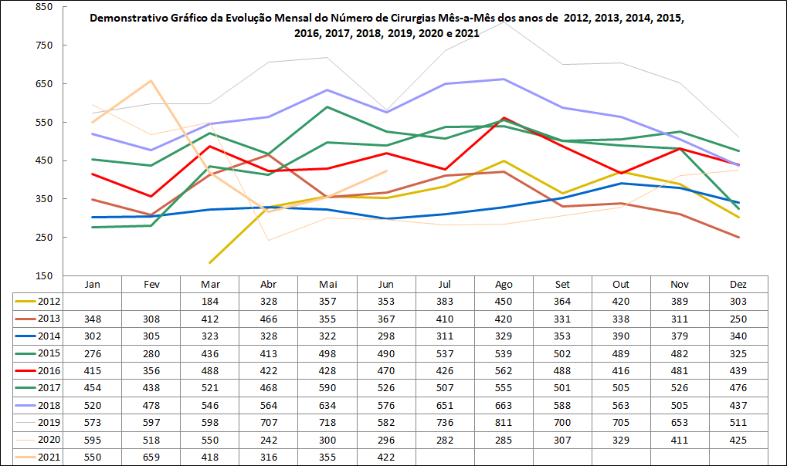

|  |  |  |  |  |  |  |  |  |  |  |
| --- | --- | --- | --- | --- | --- | --- | --- | --- | --- | --- |
| **Produção Mensal de Internações** | | | | | | | | | | |
|  | **2012** | **2013** | **2014** | **2015** | **2016** | **2017** | **2018** | **2019** | **2020** | **2021** |
| **Jan** |  | 472 | 571 | 476 | 552 | 631 | 738 | 862 | 811 | 736 |
| **Fev** |  | 460 | 630 | 490 | 439 | 608 | 606 | 730 | 668 | 835 |
| **Mar** | 436 | 594 | 577 | 529 | 522 | 676 | 725 | 763 | 679 | 506 |
| **Abr** | 431 | 658 | 593 | 438 | 669 | 637 | 793 | 883 | 394 | 487 |
| **Mai** | 459 | 673 | 584 | 722 | 628 | 763 | 796 | 867 | 442 | 459 |
| **Jun** | 482 | 680 | 529 | 630 | 604 | 639 | 791 | 785 | 422 | 573 |
| **Jul** | 475 | 599 | 549 | 593 | 646 | 726 | 826 | 913 | 406 |  |
| **Ago** | 587 | 690 | 563 | 584 | 698 | 694 | 840 | 980 | 411 |  |
| **Set** | 517 | 572 | 582 | 580 | 646 | 692 | 758 | 864 | 401 |  |
| **Out** | 572 | 535 | 607 | 695 | 636 | 730 | 720 | 844 | 429 |  |
| **Nov** | 546 | 593 | 555 | 689 | 655 | 701 | 590 | 820 | 563 |  |
| **Dez** | 542 | 675 | 548 | 499 | 597 | 673 | 651 | 710 | 507 |  |
| **TOTAL** | **5.047** | **7.201** | **6.888** | **6.925** | **7.292** | **8.170** | **8.834** | **10.021** | **6.133** | **3.596** |
| **Média** | **505** | **600** | **574** | **577** | **608** | **681** | **736** | **835** | **511** | **599** |

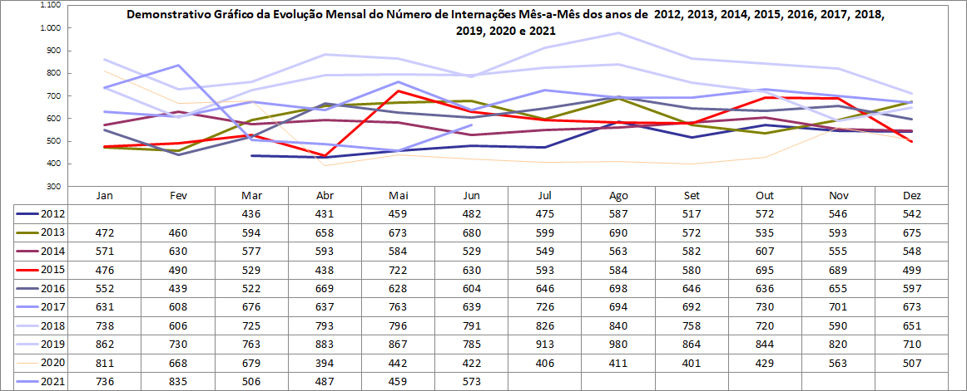

|  |  |  |  |  |  |  |
| --- | --- | --- | --- | --- | --- | --- |
| **Produção Mensal de Saídas Hospitalares** | | | | | | |
|  | **2016** | **2017** | **2018** | **2019** | **2020** | **2021** |
| **Jan** |  | 553 | 670 | 819 | 765 | 711 |
| **Fev** |  | 632 | 593 | 689 | 686 | 796 |
| **Mar** | 515 | 652 | 766 | 782 | 702 | 519 |
| **Abr** | 566 | 651 | 788 | 863 | 384 | 469 |
| **Mai** | 534 | 697 | 771 | 867 | 450 | 477 |
| **Jun** | 581 | 671 | 763 | 782 | 403 | 558 |
| **Jul** | 633 | 698 | 797 | 892 | 431 |  |
| **Ago** | 683 | 676 | 823 | 981 | 399 |  |
| **Set** | 640 | 689 | 751 | 836 | 413 |  |
| **Out** | 622 | 672 | 704 | 838 | 467 |  |
| **Nov** | 620 | 691 | 586 | 852 | 518 |  |
| **Dez** | 654 | 728 | 698 | 732 | 564 |  |
| **TOTAL** | **6.048** | **8.010** | **8.710** | **9.933** | **6.182** | **3.530** |
| **Média** | **605** | **668** | **726** | **828** | **515** | **588** |

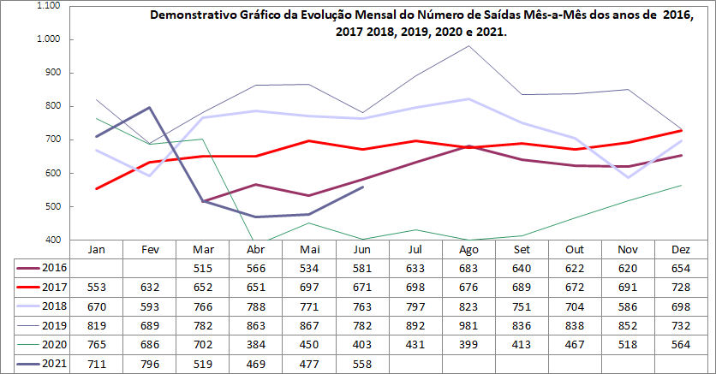

|  |  |  |  |  |
| --- | --- | --- | --- | --- |
| **Produção Ambulatorial - CEAD** | | | | |
|  | **2018** | **2019** | **2020** | **2021** |
| **Jan** | - | 1.752 | 1.285 | 1.636 |
| **Fev** | - | 1.968 | 1.551 | 1.412 |
| **Mar** | - | 1.554 | 1.426 | 1.168 |
| **Abr** | - | 2.188 | 386 | 621 |
| **Mai** | - | 2.054 | 572 | 956 |
| **Jun** | - | 2.115 | 945 | 859 |
| **Jul** | 491 | 1.873 | 821 |  |
| **Ago** | 908 | 1.918 | 849 |  |
| **Set** | 1.161 | 1.706 | 837 |  |
| **Out** | 1.854 | 1.637 | 2.097 |  |
| **Nov** | 1.687 | 1.748 | 1.059 |  |
| **Dez** | 1.738 | 1.495 | 1.096 |  |
| **TOTAL** | **7.839** | **22.008** | **12.924** | **6.652** |
| **Média** | **1.307** | **1.834** | **1.077** | **1.109** |

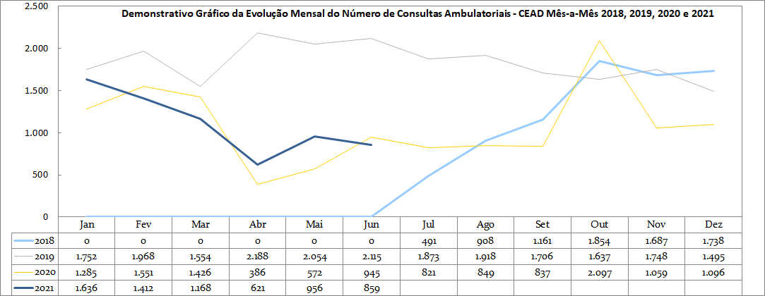

|  |  |  |  |  |  |
| --- | --- | --- | --- | --- | --- |
| **Produção Mensal de Transplantes Renais** | | | | | |
|  | **2017** | **2018** | **2019** | **2020** | **2021** |
| **Jan** | 0 | 8 | 7 | 15 | 3 |
| **Fev** | 0 | 13 | 11 | 7 | 10 |
| **Mar** | 13 | 8 | 13 | 25 | 3 |
| **Abr** | 8 | 9 | 13 | 4 | 13 |
| **Mai** | 4 | 12 | 13 | 15 | 5 |
| **Jun** | 9 | 18 | 9 | 15 | 10 |
| **Jul** | 10 | 15 | 0 | 12 |  |
| **Ago** | 11 | 10 | 23 | 14 |  |
| **Set** | 6 | 10 | 17 | 9 |  |
| **Out** | 3 | 10 | 25 | 9 |  |
| **Nov** | 14 | 13 | 29 | 16 |  |
| **Dez** | 5 | 5 | 6 | 11 |  |
| **TOTAL** | **83** | **131** | **166** | **152** | **44** |
| **Média** | **7** | **11** | **14** | **13** | **7** |

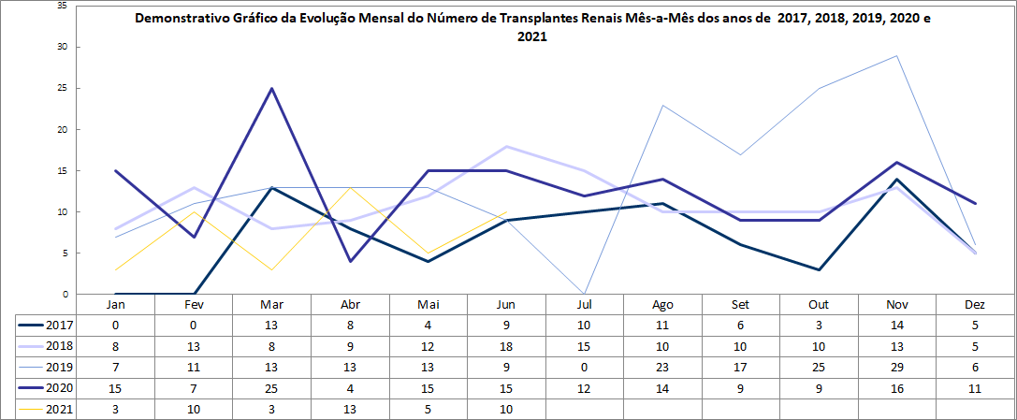

|  |  |  |  |  |
| --- | --- | --- | --- | --- |
| **Produção Mensal de Transplantes Hepáticos** | | | | |
|  | **2018** | **2019** | **2020** | **2021** |
| **Jan** | 0 | 0 | 1 | 2 |
| **Fev** | 0 | 1 | 0 | 0 |
| **Mar** | 0 | 1 | 0 | 1 |
| **Abr** | 0 | 0 | 0 | 2 |
| **Mai** | 0 | 0 | 2 | 1 |
| **Jun** | 0 | 2 | 0 | 1 |
| **Jul** | 1 | 0 | 1 |  |
| **Ago** | 0 | 2 | 2 |  |
| **Set** | 0 | 0 | 1 |  |
| **Out** | 0 | 0 | 2 |  |
| **Nov** | 1 | 0 | 0 |  |
| **Dez** | 3 | 0 | 1 |  |
| **TOTAL** | **5** | **6** | **10** | **7** |
| **Média** | **0** | **1** | **1** | **1** |

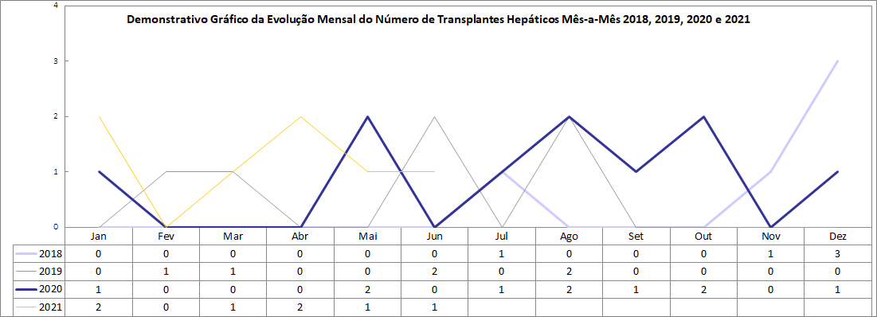

|  |  |  |  |  |  |  |  |  |  |  |  |  |
| --- | --- | --- | --- | --- | --- | --- | --- | --- | --- | --- | --- | --- |
| **Programas e Serviços Multidisciplinares** | | | | | | | | | | | | |
|  | **01/21** | | **02/21** | | **03/21** | | **04/21** | | **05/21** | | **06/21** | |
|  | **Número de Consultas** | **Número de Cirurgias** | **Número de Consultas** | **Número de Cirurgias** | **Número de Consultas** | **Número de Cirurgias** | **Número de Consultas** | **Número de Cirurgias** | **Número de Consultas** | **Número de Cirurgias** | **Número de Consultas** | **Número de Cirurgias** |
| **Projeto Transexualizador Hospitalar** | **197** | 0 | **193** | 1 | **179** | 0 | **154** | 0 | **183** | 0 | **172** | 0 |
| **Serviço de Atenção aos Pacientes Portadores de Hérnias Abdominais Complexas** | **31** | 16 | **23** | 13 | **15** | 0 | **16** | 0 | **19** | 0 | **12** | 1 |
| **Serviço de Transplantes Renais** | **175** | 3 | **414** | 10 | **496** | 3 | **420** | 13 | **423** | 5 | **448** | 10 |
| **Serviço de Atenção Ambulatorial Hospitalar Portadores de Doenças Raras** | **24** | - | **17** | 0 | **20** | 0 | **25** | 0 | **0** | 0 | **17** | 0 |
| **Serviço Ambulatorial em Reabilitação Cardíaca** | **347** | - | **340** | 0 | **371** | 0 | **0** | 0 | **0** | 0 | **99** | 0 |
| **Atendimento do PCCO** | **874** | 24 | **923** | 17 | **886** | 1 | **591** | 0 | **748** | 0 | **687** | 0 |
| **Atendimento de Cirúrgias Metabólicas** | **51** | 10 | **58** | 4 | **8** | 0 | **56** | 0 | **33** | 0 | **13** | 0 |
| **Nóis** | **166** | - | **88** | 0 | **104** | 0 | **70** | 0 | **72** | 0 | **62** | 0 |
| **Programa Pé diabético** | **187** | - | **204** | 0 | **333** | 0 | **108** | 0 | **91** | 0 | **77** | 0 |
| **Serviço de Transplantes Hepáticos** | **41** | 2 | **42** | 0 | **53** | 1 | **44** | 2 | **38** | 1 | **36** | 1 |

|  |  |  |  |  |  |  |  |  |  |  |  |  |
| --- | --- | --- | --- | --- | --- | --- | --- | --- | --- | --- | --- | --- |
| **Programas e Serviços Multidisciplinares** | | | | | | | | | | | | |
|  | **jan/21** | | **fev/21** | | **mar/21** | | **abr/21** | | **mai/21** | | **jun/21** | |
|  | **Número de Consultas** | **Número de Cirurgias** | **Número de Consultas** | **Número de Cirurgias** | **Número de Consultas** | **Número de Cirurgias** | **Número de Consultas** | **Número de Cirurgias** | **Número de Consultas** | **Número de Cirurgias** | **Número de Consultas** | **Número de Cirurgias** |
| **Projeto Transexualizador Hospitalar** | **197** | 0 | **193** | 1 | **179** | 0 | **154** | 0 | **183** | 0 | **172** | 0 |
| **Serviço de Atenção aos Pacientes Portadores de Hérnias Abdominais Complexas** | **31** | 16 | **23** | 13 | **15** | 0 | **16** | 0 | **19** | 0 | **12** | 1 |
| **Serviço de Transplantes Renais** | **175** | 3 | **414** | 10 | **496** | 3 | **420** | 13 | **423** | 5 | **448** | 10 |
| **Serviço de Atenção Ambulatorial Hospitalar Portadores de Doenças Raras** | **24** | - | **17** | 0 | **20** | 0 | **25** | 0 | **0** | 0 | **17** | 0 |
| **Serviço Ambulatorial em Reabilitação Cardíaca** | **347** | - | **340** | 0 | **371** | 0 | **0** | 0 | **0** | 0 | **99** | 0 |
| **Atendimento do PCCO** | **874** | 24 | **923** | 17 | **886** | 1 | **591** | 0 | **748** | 0 | **687** | 0 |
| **Atendimento de Cirúrgias Metabólicas** | **51** | 10 | **58** | 4 | **8** | 0 | **56** | 0 | **33** | 0 | **13** | 0 |
| **Nóis** | **166** | - | **88** | 0 | **104** | 0 | **70** | 0 | **72** | 0 | **62** | 0 |
| **Programa Pé diabético** | **187** | - | **204** | 0 | **333** | 0 | **108** | 0 | **91** | 0 | **77** | 0 |
| **Serviço de Transplantes Hepáticos** | **41** | 2 | **42** | 0 | **53** | 1 | **44** | 2 | **38** | 1 | **36** | 1 |

Nota: Conforme recomendações da OMS sobre o risco de aglomerações de pessoas, as reuniões do conselho de administração foram suspensas desde março/2020, visto a atual situação presenciada tendo esta como medida mitigatória no combate ao coronavírus através das medidas providenciadas, e com a regularização das atividades, retornamos as reuniões através de encontros virtuais mensais no dia 15 de Setembro/20